- 單選題: 共25題，每題4分 (共計100分)
1.設有一電荷載有2.5 × 10¹⁶個電子，則該電荷帶有多少庫侖的電量？ (A) 4 (B) 1.6 × 10⁻³ (C) 4 × 10⁻³ (D) 2.5 × 10¹⁶。

2.假設A點對地之電位差為30 V，B點對地之電位差為50 V，則V_{AB}為何？(A) − 20 V (B) 20 V (C) 30 V (D) 80 V。

3.每1秒鐘流過1 C（庫侖）庫侖的電量，稱為什麼？ (A) 1 C (B) 1 A (C) 1 W (D) 1 V。

4.如下圖R₁色碼電阻器的數值為何？(A) 1 Ω ±10 % (B) 10 Ω ±10 % (C) 100 Ω ±10 % (D) 1000 Ω ±10 %。
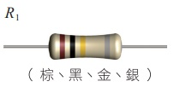

5.會隨溫度升高而使電阻值增加的電阻器是 (A)光敏電阻 (B)可變電阻 (C)固定電阻器 (D)熱敏電阻。
6.如下圖所示，試求I 等於多少？ (A) 23 A (B) −23 A (C) −7 A (D) 7 A。
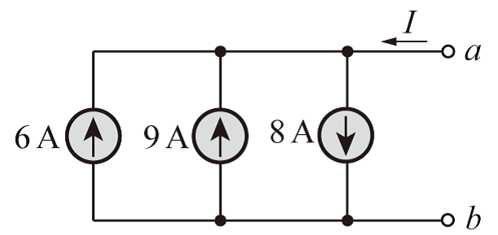
7.有二個電阻R₁及R₂，下列何者之電阻值最小？ (A) R₁ (B) R₂ (C) R₁和R₂並聯時 (D) R₁和R₂串聯時。
8.原本兩個電阻串聯的電路中，再新增一個串聯電阻，下列敘述何者正確？
(A)總電壓變大 (B)總功率變大 (C)總電阻變大 (D)總電流變大。
9.5個50 Ω 的電阻串聯的總電阻為R_{A}，5個50 Ω 的電阻並聯的總電阻為R_{B} ，則=為何？
(A) 10 (B) 0.2 (C) 0.04 (D) 25。
10.當外加電壓固定，越多個電阻串聯，則下列何者正確？
(A)總電阻值越小 (B)總電流越小 (C)總電壓越小 (D)總消耗電功率越大。
11.有一平行板電容器，於介質不變情況下，若極板間距離減半，要使電容量增加為8 倍，則極板面積需變為原來的多少倍？
(A)2 (B)16 (C)8 (D)4。
12.有一電容器之電容量為100µF，其兩極板電位差為100 V，試求兩極板儲存之電量為多少庫侖？
(A)10⁻² (B)10⁴ (C) 1 (D) 0.5。
13.一電容器之電容為20µF，接於50V電源上，經常保持0.1A的充電電流，則此電容器充電充滿的時間為何？
(A)1分 (B)0.01秒 (C)1秒 (D)0.01分。
14.有一電容器接於一直流電壓，其儲存的電荷量為3000μC，能量為150 mJ，則此電容器的電容值為多少？
(A)30μF (B)40μF (C)60μF (D)10μF。
15.真空中1000μC的電量產生28.2 N的作用力，則此電量所在位置的電場強度為何？
(A)56400 N/C (B)28200 N/C (C)14100 N/C (D)7050 N/C。
16.螺管線圈之電感量與下列何者的關係正確？
(A)線圈匝數平方成正比 (B)通過之電流成正比 (C)所加電壓成正比 (D)導線直徑成正比。
17.一電感量為2H的電感器，若匝數增加為原來的2倍，當通過2A電流時，其儲存的能量為何？
(A)32J (B)16J (C)8J (D)4J。
18.有關磁的敘述，下列何者正確？
(A)單位面積內，垂直通過的磁力線總數稱為磁通密度 (B) 一磁極極面所發出或進入的磁力線多寡，稱為該磁極的磁場強度 (C)物質導磁性能可以相對導磁係數區分，鐵磁性物質之相對導磁係數為 (D)磁場強度為純量，不具有方向性。
19.如下圖所示，磁通密度為5Wb/m²，方向為進入紙面，導線長度 = 1 m，電流I=10A，則導線受力之大小與方向為何？(A)2N，方向向左（←）(B)2N，方向向右（→）(C)50N，方向向左（→）(D)50N，方向向右（←）。
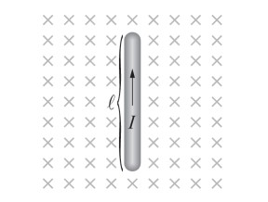

20.有1H之線圈通電流，在0.1秒內，由0A線性上升至2A，則線圈兩端之感應電壓為何？
(A)10V (B)2V (C)20V (D)100V。
21.在磁通密度為0.1Wb/m²的磁場中，一長度為50cm之長直導線以10m/s的速度垂直於磁場方向移動以切割磁場，此移動方向也與導線的軸向垂直，則此導線兩端的感應電勢為何？
(A)50mV (B)50V (C)5V (D)0.5V。
22.空氣中有兩點電量Q1=30μC，Q2=60μC，相距3m，則其作用力為何？ (A)18 N (B)36 N (C)1.8 N (D)3.6 N。
23.有一200匝的線圈，當1A的電流通過時，產生4 ×10⁻⁴ Wb的磁通，則線圈的自感（電感）為多少H（亨利）？
(A)0.16 (B)0.08 (C)0.04 (D)0.02。
24.兩磁極在真空中之作用力為4N，若改置於另介質A中其作用力變為2N，則A之相對導磁係數為何？
(A)1/4 (B)1/2 (C)4 (D)2。
25.安培右手定則中，若姆指方向表示導線電流方向，則其餘四指之方向為何？
(A)電場 (B)電流所產生磁場 (C)萬有引力 (D)電功率之方向。

